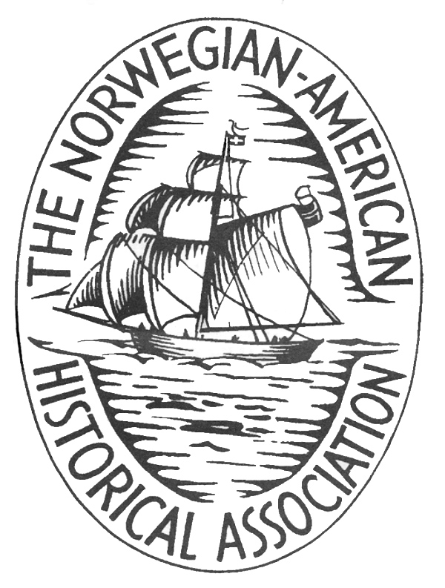

Det norsk-amerikanske historielaget i Norge (NAHA-Norge) 27.4.22

har gleden av å invitere til
det 14. norsk-amerikanske seminaret:
Nordic Identity Formation in a Transnational Context
Norsk Utvandrermuseum, Ottestad og Victoria hotell, Hamar 15.-18. juni 2022

Lenke: Informasjon, seminarprogram, påmeldingsskjema og paper abstracts.

Tiden nærmer seg for NAHA-Norges 14. seminar, som etter planen skulle vært avholdt i 2020, men som måtte utsettes pga Covid-pandemien. Nå er vi glad for endelig å kunne ønske velkommen til seminaret på Hamar! Programmet vil dels foregå på Norsk utvandrermuseum på Ottestad og dels i Hamar sentrum, på Victoria hotell, med noe kulturelt program også andre steder i byen.

Temaet for årets seminar er Nordic Identity Formation in a Transnational Context.
Anna Peterson , NAHA-redaktør og Associate Professor på Luther College, Decorah, Iowa vil holde åpningsforedraget onsdag 15.6. om (Re)Defining Norwegian Values in the Upper Midwest, 1913-1938. Professor Jørn Brøndal fra Center for Amerikanske Studier, Syddansk Universitet, Odense vil holde hovedforedraget torsdag 16.6. Hans tema er Between the Melting Pot and Pluralism: Identity Formation among Danish Immigrants in the United States in the Late Nineteenth and Early Twentieth Centuries. Vi håper også å få med professor Joe Salmon fra University of Wisconsin-Madison, enten in persona eller digitalt. Temaet hans vil være The historical sociolingustics of Scandinavian American bilingualism.
I tillegg til de tre hovedtalerne vil det være ca. 25 foredrag som spenner over et vidt felt.
Foruten det rikholdige akademiske programmet vil seminaret inneholde en rekke kulturelle opplevelser.
- Omvisning på Utvandrermuseet på Ottestad
- Omvisning i Kirsten Flagstads barndomshjem
- Konsert i den spektakulære Hamardomen (domkirkeruinene med glassvernebygg på Domkirkeodden)
Nedenfor finnes opplysninger om overnatting og påmelding mm. Her finner du program og påmeldingsskjema. Påmeldingsfrist: 15. mai 2022.
Se også vår nettside: https://nahanorge.wordpress.com
Spørsmål om seminaret kan også rettes til:
- Kasserer/medlemssekretær Ellen Vollebæk: evollebaek@gmail.com , mob:480 76 229
- NAHA-Norges leder Arnstein Hjelde: arnstein.hjelde@hiof.no mobil 415 01 618,
- arrangementskomiteen leder: Terje M.H.Joranger:
terje.mikal.hasle.joranger @annomuseum.no, mobil 958 54 791
Vi håper å se dere på Hamar i juni. Velkommen!
A. OVERNATTING
Det er reservert rom på to overnattingssteder på Hamar. Deltakerne bestiller selv rom, og betaler direkte ved ankomst/avreise til alternativet de velger. Bestilling skjer primært epost, (se nedenfor). Husk å oppgi at du skal delta på NAHA-Norge-konferansen.
For alle bestillinger må ankomst- og avreisedato oppgis.
NB: Blokkreserveringene gjelder fram til 15.mai, etter det vil hotellene legge rom som ikke er bestilt ut for salg på det åpne marked, så det er lurt å bestille raskt!
Frokost er inkludert i romprisene.

Alternativer for overnatting:
- Victoria hotell, Standgata 21, 2317 Hamar
Hjemmeside: https://www.thonhotels.no/hoteller/norge/hamar/victoria-hotel-hamar/
Enkeltrom: : kr.919 pr.døgn inkl frokost
Dobbeltrom: kr. 1119 pr. døgn inkl frokost (dvs. kr. 559,50 pr pers pr.døgn)
Bestilling sendes til: victoria.resepsjon@olavthon.no (tlf: (+47) 62 02 5500)

- Vikingskipet Hamar Vandrerhjem , Aakersvikveien 24, 2321 Hamar
Hjemmeside: https://vikingskipet.no/
Enkeltrom : kr. 795 pr døgn inkl frokost
Bestilling sendes til : post@vikingskipet.no (tlf: (+ 47) 62 52 6060)

Ordinær innsjekkingstid på hotellene er kl 15, men man kan om ønskelig sette fra seg bagasjen der til rom er klart.

B. PÅMELDING / SEMINARAVGIFT
Påmelding til selve seminaret skjer ved innsendelse av påmeldingsskjema og betaling av seminaravgift til NAHA-Norges konto.
Seminaravgiften inkluderer:
- adgang til alle fellesforedrag og sesjoner
- alle måltider og kaffepauser (frokost er inkludert i hotellprisen for dem som bor på hotell)
- kulturprogram fredag (transport, omvisninger, konsert)

Alt dette får du for NOK 2.800 (inkl valgfri bankett kr. 700) hvis du er medlem av NAHA-Norge. Ikke- medlemmer betaler kr. 250 ekstra ( tilsvarer årskontingenten, så bli gjerne medlem! ) og studenter med gyldig studiebevis får en reduksjon på kr. 250 .
Dette er markert på påmeldingsskjemaet.

Drikke til måltidene (utenom kaffe, te og vann) kommer i tillegg og betales direkte til hotellet/restauranten av den enkelte.
Ta kontakt med kassereren dersom du bare kan delta på deler av seminaret.

Utfylt påmeldingsskjema sendes NAHA-Norge ved evollebaek@gmail.com
Seminaravgiften innbetales til NAHA-Norges bankkonto: 0531.08.01811

Påmeldings- og betalingsfrist: 15. mai 2022.
C. TRANSPORT
Reise til og fra Hamar ordnes av den enkelte.

Tog fra og til Oslo S går hver time, turen tar ca 1 time 15 minutter. For togtider, se www.vy.no (eller www.sj.no). Kanskje Vys tog R10 med avgang fra Oslo S kl 1034
(ank. Hamar kl .1150) kan være et godt valg for mange?

Hvis du tenker å kjøre egen bil til konferansen:
Hotell Viktoria opplyser at det finnes en stor parkeringsplass like ved hotellet. Parkering koster kr. 56 pr døgn.
Gi oss gjerne beskjed om du planlegger å ha med bil til konferansen., det kan være praktisk å vite.

Vi regner med å sette opp transport (maxitaxi eller buss) mellom Victoria hotell (evnt via Vikingskipet) og Utvandrermuseet den første dagen samt til og fra programmet på Domkirkeodden fredag ettermiddag og kveld.
Detaljer vil bli sendt de som melder seg på.

